**philippe muyters**

vlaams minister van financiën, begroting, werk, ruimtelijke ordening en sport

**antwoord**

op vraag nr. 868 van 21 juni 2013

van **Robrecht Bothuyne**

1. De tabellen geven telkens de 10 meest gevolgde opleidingen per cursusjaar weer.
2. Volgende tabellen geven het totaalcijfer per cursusjaar en per opleiding.



1. Volgende tabellen geven voor de gecertificeerde bijscholingen (GB) de opdeling naar sociaal statuut weer per cursusjaar.

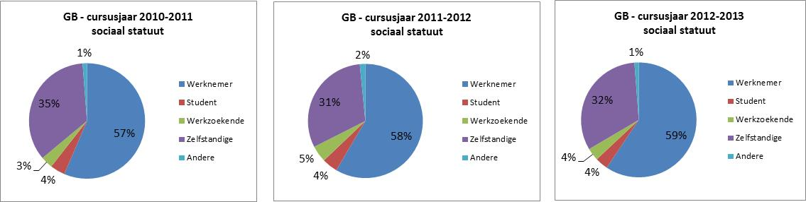

1. Volgende tabellen geven de opsplitsing naar gender en leeftijd weer per cursusjaar.

|  |  |  |
| --- | --- | --- |
| 2010-2011 | 2011-2012 | 2012-2013 |



1. Volgende tabel geeft per cursusjaar weer bij welke SYNTRA-afdeling men een gecertificeerde bijscholing volgde.



1. Het aantal gecertificeerde bijscholingen is tijdens de periode van de 3 cursusjaren nagenoeg status quo gebleven. Het zijn vooral werknemers en zelfstandigen die we terug vinden in deze opleidingsvorm, wat ook logisch is aangezien het meestal gaat om korte specialisatiemodules voor cursisten die hetzij al gevestigd zijn als zelfstandige of aan het werk zijn en zich verder willen bekwamen.

De meerderheid van de deelnemers zijn mannelijke cursisten, hoofdzakelijk in de leeftijdscategorie tussen 30-39 en tussen 40-49. SYNTRA West organiseerde het grootste aantal gecertificeerde bijscholingen, gevolgd door SYNTRA Midden-Vlaanderen. In SYNTRA Brussel is het aantal gecertificeerde bijscholingen het kleinst. Dit is te verklaren omdat SYNTRA Brussel als relatief nieuw centrum vooral investeert in de basisopleidingen en minder in de specialisaties.

1. Het nieuwe initiatief van de loopbaancheque biedt de werknemer de mogelijkheid om een beter zicht op zijn of haar boopbaan en begeleiding te krijgen bij de uitbouw ervan. Een juiste keuze maken vergt vaak ook het volgen van aangepaste opleidingen. Hiervoor kan, binnen de gestelde voorwaarden van minimaal 32 uur en in functie van een professioneel perspectief, door de werknemer beroep gedaan worden op opleidingscheques. Deze maatregel moedigt werknemers aan om hun talenten te optimaliseren en zich verder professioneel te bekwamen in de richting waarin ze beroepsmatig actief zijn of zich naar willen heroriënteren. De kostprijs van de opleidingscheques wordt voor de helft betaald door de Vlaamse overheid.
2. Enerzijds verwijs ik naar de KMO Portefeuille van de Vlaamse regering waarin KMO’s worden aangemoedigd om hun werknemers bijkomende opleiding te laten volgen waardoor het functioneren binnen het bedrijf wordt bevorderd en de opleiding bijdraagt tot versterking, groei of transformatie van de onderneming in Vlaanderen.
3. De 4 populairste bijscholingen situeren zich in de gasopleidingen en de energieopleidingen. Dit geldt voor alle 3 de cursusjaren. Dit is logisch gezien deze beroepen sterkt gereglementeerd zijn en de jaarlijkse bijscholingen noodzakelijk zijn om reglementair in orde te zijn.
4. Volgende tabellen geven het aantal geslaagden weer voor de 10 meest gevolgde bijscholingen.



1. Volgende tabel geeft de opsplitsing van de geslaagden naar sociaal statuut weer.



1. Volgende tabel geeft de opsplitsing van de geslaagden naar gender en leeftijd weer.



1. Volgende tabel geeft per cursusjaar weer bij welke SYNTRA-afdeling men slaagde voor een gecertificeerde bijscholing.



1. Het slaagcijfer binnen de gecertificeerde bijscholingen ligt hoog en is over de 3 cursusjaren heen nergens onder de 75%. Eén uitzondering hierop vormt de opleiding CERGA professioneel gasinstallateur, dat vooral in 2011-2012, maar ook in het cursusjaar daarna een laag slaagpercentage kende.

Het slaagpercentage bij de werknemers ligt hoger dan bij de werkzoekenden. Bij de zelfstandigen is het slaagpercentage het hoogste. Er is geen significant verschil tussen de slaagpercentages naargelang het SYNTRA waar men de opleiding heeft gevolgd. Mannelijke cursisten kennen een iets hoger slaagpercentages dan de vrouwelijke cursisten. Ik vind het belangrijk verder in te zetten op het hoogst mogelijke slaagpercentage voor elke cursist.